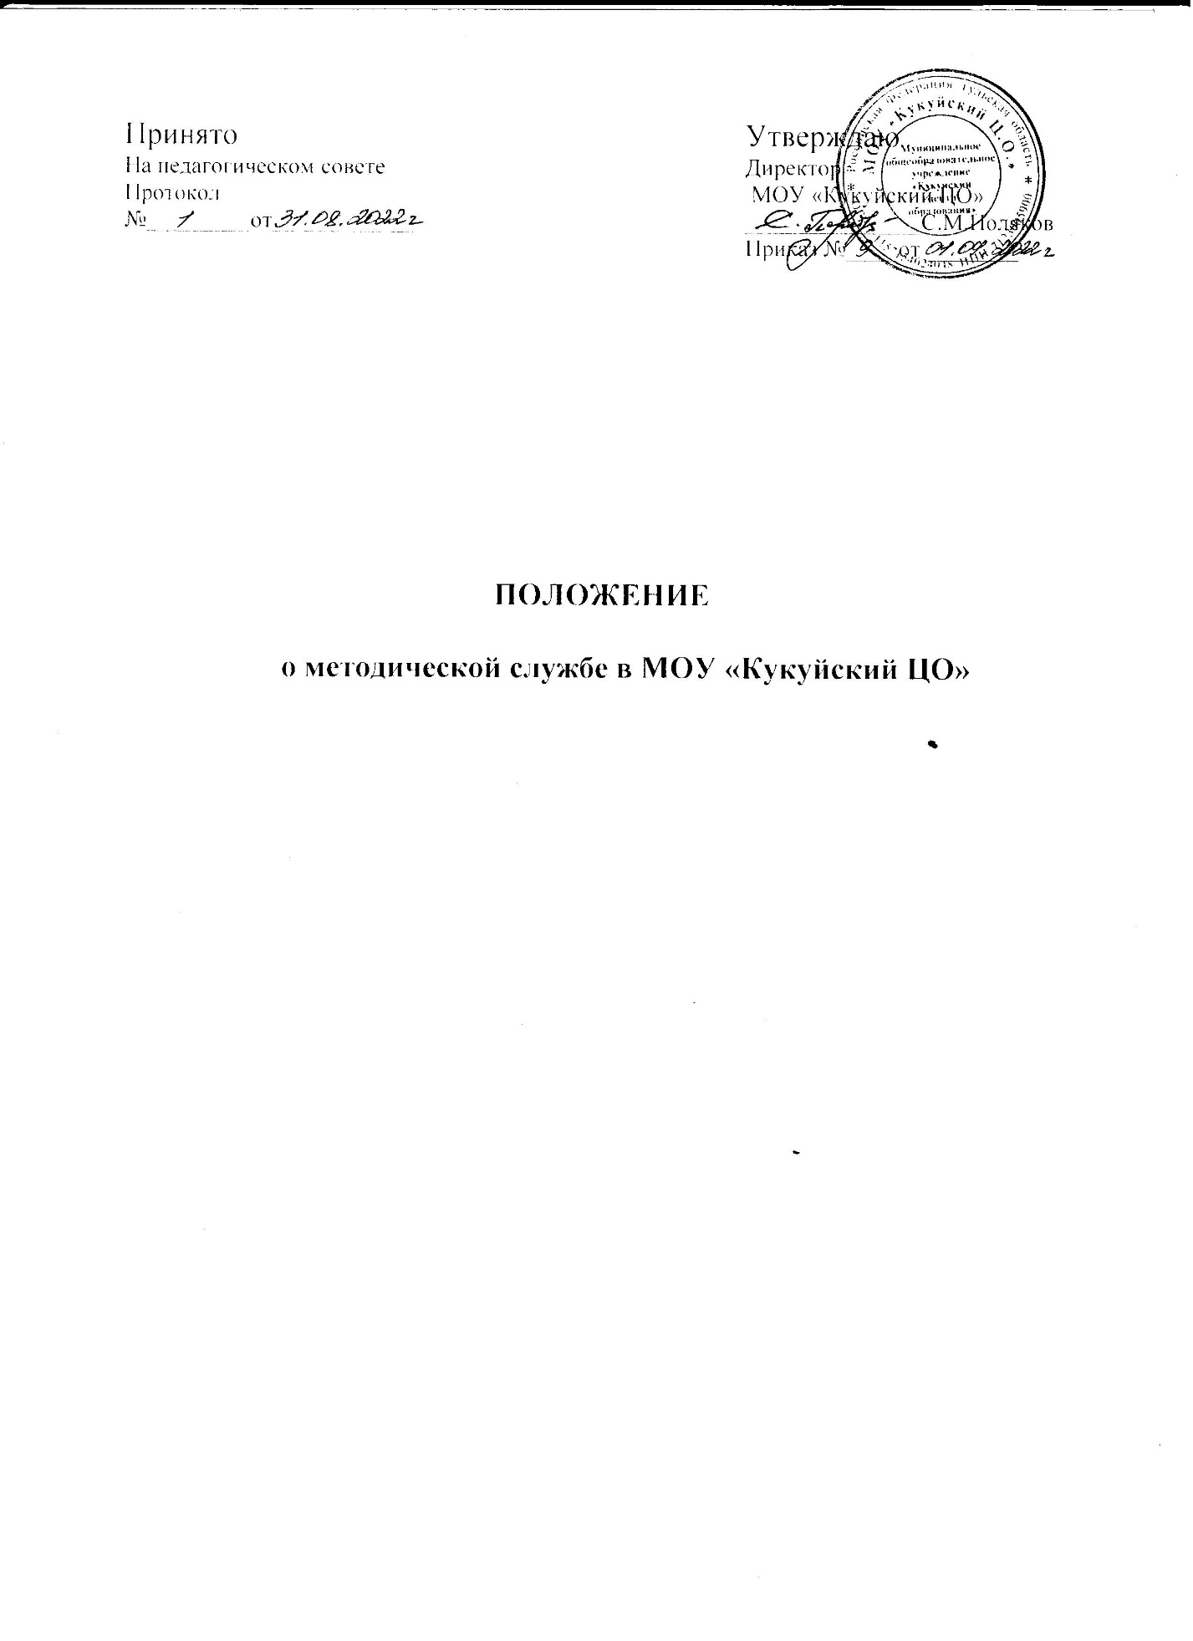

- Общие положения:

  - Настоящее Положение регламентирует деятельность методической службы ЦО (далее – Учреждение).
  - Положение определяет цели, задачи, структуру, основные направления методической службы в Учреждении , разработанное в соответствии с нормативной базой:
- Федеральным законом от 29.12.2012 года № 273-ФЗ «Об образовании в Российской Федерации»;
- Распоряжением Минпросвещения России от 06.08.2020 N Р-76 "Об утверждении Концепции создания единой федеральной системы научно-методического сопровождения педагогических работников"
- Приказом Минпросвещения Российской Федерации от 31.07.2020г. № 373 «Об утверждении Порядка организации и осуществления образовательной деятельности по основным общеобразовательным программам - программам дошкольного образования»;
- Приказом Минобрнауки России от 17 октября 2013 г. № 1155 «Об утверждении федерального государственного образовательного стандарта дошкольного образования» (далее - ФГОС ДО);
- Уставом МОУ «Кукуйский ЦО»

1.3. В положении используются следующие понятия:

Методическая служба - совокупность структурных элементов, направлений и различных видов методической деятельности, направленных на удовлетворение и развитие профессиональных потребностей субъектов практической деятельности.

2.Цели и задачи, принципы методической службы:

2.1.Цель методической службы:
-Осуществление непрерывного процесса обучения и профессионального развития педагогических работников.
-Создание единого научно-методического пространства в сфере повышения квалификации, профессиональной переподготовки и непрерывного развития профессионального мастерства педагогических работников и управленческих кадров в соответствии с приоритетными задачами в области образования.

2.2.Задачи методической службы:
-Оказывать методическую поддержку и необходимую помощь участникам педагогического процесса.
-Планировать и организовывать повышение квалификации и аттестации педагогических кадров.
-Создать в образовательном учреждении организационно-педагогические условия для выполнения основной общеобразовательной программы дошкольного образования детей .
-Осуществлять непрерывное образование педагогов, путём обеспечения их необходимой информацией об основных направлениях развития дошкольного образования.
-Методической службе определять содержание предметно-развивающей среды и учебно-методического оснащения основной общеобразовательной программы.

2.3.Принципы методической службы:
-Научность;
-Систематичность;
-Чёткое видение стратегических путей повышения качества образования ;
-Единство целей и ценностных ориентаций участников методической службы;
-Коллективный поиск оптимального пути решения проблем.
- Функции, реализуемые методической службой:
Методическая служба выполняет следующие функции.
3.1.Информационно-аналитическую:
-анализ собственной деятельности и работы всего педагогического коллектива;
-вычленение факторов и условий, положительно или отрицательно влияющих на конечные результаты деятельности;
-оценка качества педагогического процесса в целом, осознание общих и частных задач;
-установление преемственности между прошедшим и новым учебным годом;
-анализ актуальных и перспективных потребностей населения, воспитанников и их родителей в образовательных услугах;
-анализ потребностей в развитии детского сада, осуществлении инноваций;
-поиск идей развития детского сада, перспективных возможностей в области инновационных преобразований;
-изучение передового педагогического опыта.
3.2.Прогностическая функция предусматривает:
-прогнозирование целей и задач деятельности детского сада;
-определение вариантов моделей выпускника;
-формирование содержания, методов, средств и организационных форм воспитания, обучения и развития дошкольников;
-проектирование процессов развития дошкольного учреждения; проектирование последствий запланированных инновационных процессов.
3.3.Функция планирования заключается в соблюдении главных условий:
-знание уровня, на котором находится работа детского сада;
-четкое представление об уровне, на котором она должна находиться к концу планируемого периода;
-выбор оптимальных путей и средств достижения поставленных задач.

2. Субъекты методической службы (права, обязанности, методической службы.)
4.1.Субъектами методической службы в муниципальной системе образования могут быть:
-руководитель
-педагогические работники
-творческая группа
4.2.Члены методической службы имеют право:
-Самостоятельно изучать и анализировать различные направления деятельности участников образовательного процесса.
-Выступать на заседаниях с анализом проблем и выявленных недостатков.
-Разрабатывать документацию в удобной форме.
  - Члены методической службы обязаны:
-Нести ответственность за невыполнение или некачественное выполнение функций и задач.
4.5. Обязанности и функции методической службы:
-Осуществляет педагогический анализ, целеполагание, планирование, организацию и контроль.
-Обеспечивает условия для реализации на качественном уровне основной образовательной программы совместными усилиями всех участников образовательного процесса.
-Осуществляет опытно-экспериментальную деятельность .
-Объединяет формы и методы методической работы, для более эффективной деятельности педагогического коллектива как единой команды.
- .Формы работы методической службы

5.1.Организация методической деятельности определяется формами работы, способствующими реализации актуальных направлений:
-педагогический совет
-мастер-класс
- консультация
-круглый стол
-самообразование педагогических работников
5.2.В Учреждении используются разные формы работы: индивидуальные, групповые, дифференцированные
5.3.Результаты работы методической службы доводятся до сведения педагогических работников на Педагогическом совете.

6.Организация деятельности методической службы:

6.1.Рабочие заседания методической службы проводятся не реже одного раза в квартал (сентябрь, январь, май).
6.2.Деятельность методической службы осуществляется на основе годового плана, программы развития, программы Воспитания.
6.3.Результаты работы методической службы доводятся до сведения педагогических работников на педагогическом совете.
6.4.Рабочие заседания методической службы оформляются протоколом.

7.Заключительные положения:

7.1.Настоящее Положение вступает в действие с момента утверждения и издания приказа директором ЦО.
7.2.Изменения и дополнения вносятся в настоящее Положение по мере необходимости и подлежат утверждению директором ЦО.

